

**Lopez Perez Alberto Andrei**

**Análisis y Diseño de Algoritmos**

**3CM4**

**Tercera Evaluación Parcial**

**Luz María Sánchez García**

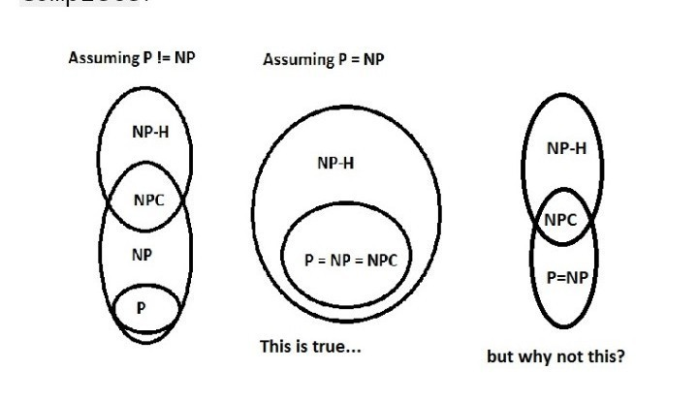

# **“P vs NP” El dilema matemático que creó la complejidad computacional (Ensayo)**

## **Introducción**

Este escrito esta echo en base a lo encontrado en la liga compartida por la maestra, además de mucho de los conocimientos que he estado obteniendo a lo largo del curso y de mi carrera. Intentare abarcar todo lo relacionado con los problemas NP y P, así como los cambios que estos provocarían y además unas cuantas cosas de lo que se hace con ellos actualmente.

## **Desarrollo “P vs PN”**

En general los problemas “P y NP”, son problemas computacionales descubiertos hace unos 50 años junto con los avances en la computación, el detalle de estos problemas es que se intenta encontrar una solución de la manera mas optima y eficaz posible usando las ciencias de la computación.

Para empezar los problemas “P” son problemas que cuentan con algún tipo de algoritmo para resolverlo, ya que la complejidad de estos problemas el polinómica, por lo que estos tipos de problema encapsula los problemas mas sencillos como la multiplicación de matrices.

Los problemas “NP” son aquellos problemas de los cuales no se tienen una algoritmos que nos dé una solución como los problemas P, ya que la complejidad de estos problemas es mayor a la polinómica, además no estoy diciendo que no se pueda encontrar una solución optima para el planteamiento de algún problema, si se puede haciéndolo a mano, pero un algoritmo que nos de la solución a todos los problemas no hay, lo que existe es que una vez resuelto algún problema es posible poderlo verificar de que esa sea la solución correcta, pero no hay manera que un algoritmo llegue a esa solución.

Se dice que al encontrar o crear algún algoritmo que sea capaz de resolver uno de los problemas “NP” será suficiente para encontrar la solución de todos los demás algoritmos “NP”, además hacer esto provocaría un gran cambio en la humanidad y en la forma en que vivimos, por ejemplo el área de seguridad informática estaría en problemas ya que muchas veces la manera en que se encriptan las contraseñas se hacen a través de problemas “NP” como la encriptación por RSA o Secure Hash Algorithm ambos usados para la creación y guardados de contraseñas, si se encontrara la solución a los problemas “NP” estos métodos y todos los métodos de encriptación quedarían obsoletos ya que encontrar la contraseña sería muy sencillo, también en el área de la biología el plegamiento de proteínas se volvería más manejable, descubriendo nuevas posibilidades para diseñar medicamentos para curar o tratar algunas enfermedades y descubrir enzimas que descomponen los desechos industriales.

Actualmente hay una situación que involucra problemas “NP” que me gusta mucho y es la factorización de números primos, donde te dan un numero primo grandísimo, y se tienen que factorizar por otros 2 números primos que multiplicados den el primer número primo. El encontrar la factorización de esos números primos te puede dar grandes cantidades de dinero además de que podrían romperse muchas de las contraseñas de bancos y demás cosas abusando del RSA. Se que este ejemplo es como el de arriba, pero quería ejemplificar aun mas de los riesgos y beneficios que la solución de estos problemas pude llegar a traer consigo mismo.

Hace falta mencionar que actualmente hay muchas personas preparadas intentando encontrar la solución de estos problemas, y que cada vez todas estas personas están mas y mas preparadas con mayores equipos e ideas innovadoras para poder llevar a cabo el descubrimiento.

## **Conclusión**

Para concluir me gustaría decir que no siento que estos problemas vallan a ser resueltos muy pronto, pero siento que tarde o temprano van a ser resueltos y cuando esto pase todo el sistema en el que nos encontramos va a caer ya que la gente estaría expuesta a todo, además de que las sociedades caerían en crisis, y después de la caída va a avanzar como nunca, ya que se encontrara la manera de conservar la privacidad y además la facilidad de seguir avanzando en todas las ramas ya que este tipo de problemas que se tardan en resolverse meses ahora serian resueltos en cuestión de segundos provocando un gran avance en todas las ramas de la sociedad.

## **Referencia Bibliográfica**

P 'vs' NP, el dilema matemático que creó la complejidad computacional: <https://geeks.ms/etomas/2019/02/02/que-significa-un-problema-p-o-np/>